ГЛАВНОЕ УПРАВЛЕНИЕ ОБРАЗОВАНИЯ КУРГАНСКОЙ ОБЛАСТИ
МУНИЦИПАЛЬНЫЙ ЭТАП ВСЕРОССИЙСКОЙ ОЛИМПИАДЫ ШКОЛЬНИКОВ ПО ФИЗИЧЕСКОЙ КУЛЬТУРЕ 2013-2014 УЧЕБНЫЙ ГОД

Порядок подведения муниципального этапа
Муниципальный этап является вторым отборочным этапом Всероссийской олимпиады школьников по предмету «Физическая культура».
На данном этапе в олимпиаде могут принимать участие те учащиеся 7-11-х классов общеобразовательных школ, которые стали победителями школьного этапа олимпиады, проводимого в населенном пункте (городе, деревне, области, платформе, поселке, поселке городского типа, рабочем поселке, районе, селе, станицы, станции, хуторе).

Описание специфики олимпиады по предмету «Физическая культура»
Все виды испытаний должны проходить отдельно среди учащихся разного пола и в следующих двух возрастных группах:
1 группа – 7-8-е классы (юноши, девушки);
2 группа – 9-11-е классы (юноши, девушки).
Практический тур. Практические испытания заключаются преимущественно в выполнении упражнений базовой части школьной примерной программы по предмету «Физическая культура». Количество практических испытаний на муниципальном этапе Всероссийской олимпиады равно трем. Виды практических испытаний: гимнастика, баскетбол, футбол.
Теоретико-методический тур должен проводиться во всех возрастных группах по тестовым вопросам, и является обязательным испытанием муниципального этапа. Продолжительность теоретико-методического испытания для всех возрастных групп – до 20 минут.

Критерии и методика оценивания выполненных заданий
Победители и призеры муниципального этапа Всероссийской олимпиады школьников должны определяться по результатам набранных баллов за выполнение всех видов заданий на всех турах. Баллы начисляются в соответствии с местом (рангом), занятым участником по результатам отдельных испытаний. Итоговый результат каждого участника подсчитывается как сумма баллов (рангов), набранных им за выполнение каждого задания – чем меньше сумма, тем выше результат.
В случае равенства результатов нескольких участников при выполнении отдельных заданий им начисляется количество баллов, являющееся средним арифметическим от суммы занятых мест.
Итоги олимпиады должны определяться отдельно среди девушек и юношей в каждой возрастной категории.
Окончательные результаты участников фиксируются в итоговой таблице, представляющей собой ранжированный список участников, расположенных по мере возрастания набранных ими баллов. Участники с одинаковыми баллами располагаются в алфавитном порядке.

1.1.Испытания по гимнастике
Испытания девушек и юношей проводятся в виде выполнения акробатического упражнения, которое имеет строго обязательный характер.
В случае изменения установленной последовательности элементов упражнение не оценивается, и участник получает 0,0 баллов. Если участник, не сумел выполнить какой-либо элемент, оценка снижается на указанную в программе стоимость элемента или соединения, включающего данный элемент.
Упражнение должно иметь четко выраженное начало и окончание, выполняться слитно, без неоправданных пауз с фиксацией статических элементов не менее 2 секунд.
Общая стоимость всех выполненных элементов и соединений составляет максимально возможную оценку за трудность упражнения, равную 10,0 баллам.
Участники имеют право выполнять упражнение полностью или частично. Если трудность выполненной части упражнения равна или менее 6,0 баллов, упражнение будет считаться не выполненным и участник получит 0,0 баллов.
Судьи оценивают качество выполнения упражнения в сравнении с идеально возможным вариантом исполнения. Для выполнения упражнения участникам предоставляется одна попытка.
7-8 КЛАССЫ
Юноши

 | И.п. – о.с. | Баллы
1. | Шагом вперёд равновесие (держать) – выпрямиться в стойку руки вверх.................................................................................... | 2,0
2. | «Старт пловца» - кувырок вперёд прыжком – кувырок вперёд.... | 2,0
3. | Два кувырка назад ............................................................................. | 2,0
4. | Встать руки вверх и махом одной, толчком другой переворот в сторону («колесо») в стойку ноги врозь.......................................... | 3,0
5. | Приставить ногу, приняв положение «старт пловца» и прыжок вверх прогнувшись ноги врозь................................................... | 1,0

Девушки

 | И.п. – о.с. | Баллы
1. | Махом одной, толчком другой переворот в сторону...................... | 3,0
2. | Приставляя ногу поворот спиной в сторону движения и кувырок назад.................................................................................... | 2,0
3. | Перекатом назад стойка на лопатках (держать)............................ | 2,0
4. | Перекат вперёд в упор присев – прыжок с поворотом на 180º..... | 2,0
5. | Кувырок вперёд – прыжок вверх прогибаясь.................................. | 1,0

9–11 КЛАССЫ
Юноши

 | И.п. – о.с. | Баллы
1. | Отставляя правую (левую) на шаг в сторону, руки в стороны – наклон прогнувшись (обозначить) и из упора стоя ноги врозь силой согнувшись стойка на голове и руках (держать).................................................................................... | 2,0
2. | Опуститься в упор присев – встать, руки вверх - махом одной, толчком другой стойка на руках и два кувырка вперёд в упор  присев................................................................................................. | 3,0
3. | Два кувырка назад ............................................................................. | 2,0
4. | Выпрямиться в стойку руки вверх – переворот в сторону и приставляя ногу поворот направо (налево) в направлении движения…………………………………………………………. | 1,0
5. | Кувырок вперёд – прыжок с поворотом на 360º............................................................................................ | 2,0

Девушки
 | И.п. – о.с. | Баллы
1. | «Старт пловца» – кувырок вперёд прыжком.................................. | 1,0
2. | Прыжок ноги врозь – кувырок вперёд ноги скрестно правой и поворот налево кругом..................................................................... | 1,0
3. | Перекат назад в стойку на лопатках (держать)............................... | 1,0
4. | Лечь на спину – мост (держать) и поворот кругом в упор присев | 2,0
5. | Кувырок назад и встать руки вверх................................................. | 1,0
6. | Махом одной, толчком другой переворот в сторону..................... | 2,0
7. | Приставляя ногу поворот налево (направо) в сторону движения – кувырок вперёд - прыжок вверх прогибаясь ноги врозь....... | 2,0

1.2.Испытания по баскетболу
7-8, 9-11 КЛАССЫ
Юноши, Девушки
Участник находится за лицевой линией (фишка-ориентир №1) лицом вперед. По сигналу участник ускоряется лицом вперед вдоль боковой линии до фишки-ориентира № 2, оббегая ее, выполняет поворот и приставным шагом правым боком перемещается к линии штрафного броска. После выполнения по очереди трех штрафных бросков, участник движется приставными шагами левым боком к фишке-ориентиру № 3, оббегает фишку и с ускорением бежит к фишке-ориентиру № 2, где находится мяч. Участник берет мяч и правой рукой ведет мяч к фишке-ориентиру № 4, левой рукой ведет мяч к фишке-ориентиру № 5 и правой рукой ведет мяч к фишке-ориентиру № 6, таким образом, ведение осуществляется дальней рукой от фишки-ориентира. После прохождения фишки-ориентира № 6 ведет мяч к щиту и выполняет бросок в корзину после двух шагов из-под щита.
3

Фиксируется время преодоления дистанции и точность броска. Остановка секундомера осуществляется в момент касания мячом площадки после броска в корзину из-под щита. В случае непопадания участник имеет право выполнить две дополнительные попытки. Если участник уходит с площадки, не выполнив дополнительные попытки, то к его времени выполнения задания прибавляется по10 сек за каждый несовершенный бросок. Если участник из 3 бросков, совершенных из-под щита, не попал ни разу в кольцо, он наказывается штрафом – 5 секунд. За каждый неточный штрафной бросок добавляется по 5 секунд. Если конкурсант заступил за линию штрафного броска – мяч не засчитывается, и ему начисляются 5 штрафных секунд. За каждое нарушение правил в технике ведения мяча (пробежка, пронос мяча, двойное ведение, неправильная смена рук, касание фишек-ориентиров) участнику к его фактическому времени прибавляется за каждое нарушение по 1 секунде. За необбегание фишки-ориентира и перемещение неуказанным способом добавляется по 3 штрафных секунды.

1.3.Испытания по футболу
7-8, 9-11 КЛАССЫ
Юноши, Девушки
На середине лицевой линии игрового поля устанавливаются ворота (3 х 2 м). На расстоянии 10 м и 11 м от линии ворот располагается 3 пары мячей. В 6 м вправо и влево от боковых стоек ворот и в 2 м вправо от левой стойки ворот на расстоянии 10 м находятся первые мячи. В 5 м вправо и влево от боковых стоек ворот и в 1 м влево от правой стойки ворот на расстоянии 11 м находятся вторые мячи. На 20 м от линии ворот устанавливается три контрольные стойки, 1 стойка (старта) находиться напротив ближнего к ней мяча 1-й пары мячей, вторая стойка напротив центра ворот, третья (финишная) стойка напротив ближнего к ней мяча 3-й пары мячей.
По сигналу участник стартует от первой контрольной к стоящей слева паре мячей, наносит удар верхом левой ногой по мячу, стоящему на 10 м расстоянии от линии ворот.
Затем, вернувшись назад, оббегая стойку, движется ко второму мячу левой пары и наносит удар по воротам низом левой ногой. Ударив, участник бежит ко второй контрольной стойке (центральной). Обегая ее, участник движется к мячу второй пары, находящемуся ближе к воротам и наносит удар верхом любой ногой. Затем, вернувшись назад, оббегая стойку, движется ко второму мячу центральной пары и наносит удар по воротам низом любой ногой. Ударив, участник бежит к третьей контрольной стойке (финишной). Обегая, участник движется к мячу третьей пары, находящемуся ближе к линии ворот и наносит удар верхом правой ногой. Затем, вернувшись назад, оббегая стойку, движется ко второму мячу правой пары и наносит удар по воротам низом правой ногой и финиширует у третьей контрольной стойки.
Упражнение считается законченным, если участник пробил все шесть мячей в ворота и пересек линию финиша. Время определяется с точностью до 0,01 сек.
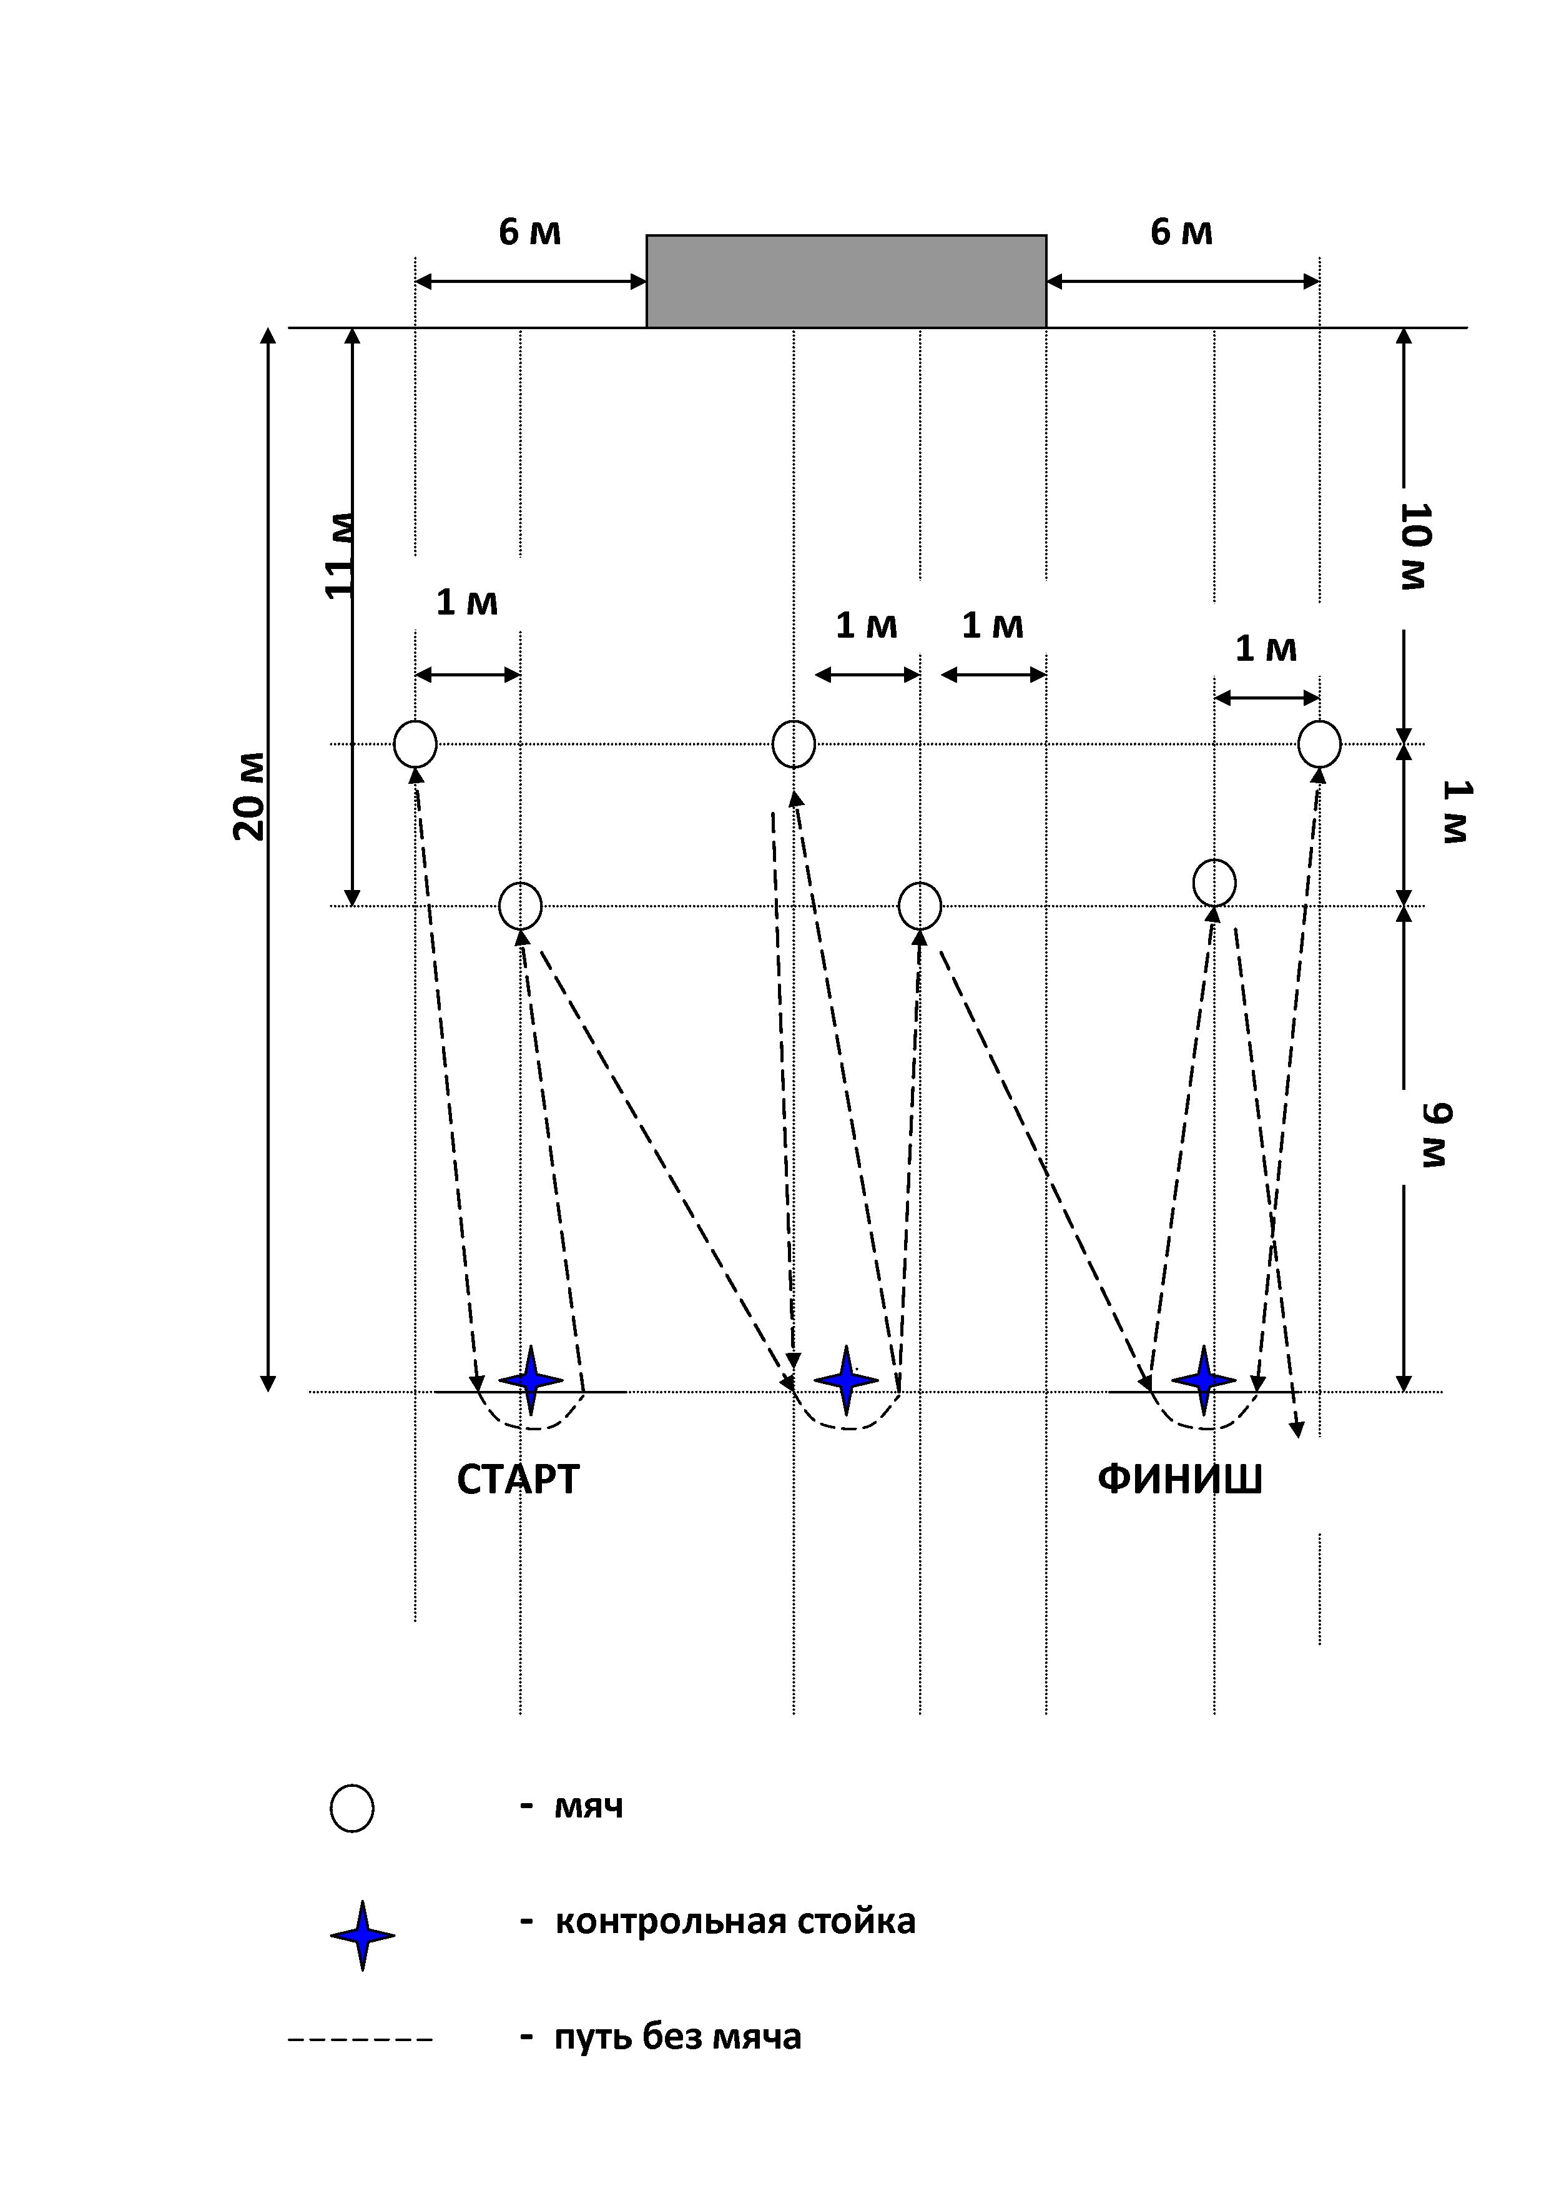
Штрафное время начисляется за следующие ошибки:
Удар по мячу не той ногой – плюс 5 сек;
Непопадание по воротам – плюс 15 сек;
Удар по воротам мячом, стоящим ближе к линии ворот, низом – плюс 3 сек;
Удар по воротам мячом, стоящим дальше от линии ворот, верхом – плюс 3 сек;
За каждое необбегание стойки – плюс 10 сек

ТЕХНОЛОГИЯ
оценки качества выполнения теоретико-методических заданий
Всероссийской олимпиады школьников, 2013-2014 учебный год
муниципальный этап
7 – 8 класс
Рекомендуем в бланке ответов отмечать оценку каждого задания.

Ответы:
1. г 9. совершенство
2. в 10. утомлением
3. а, б, в, г 11. а
4. в 12. перечисление
5. в 13. б
6. г 14. а
7. а 15. Пиктограммы:
8. г
Название | Изображение
И.п. – упор присев. 1-2 – встать, руки вверх, прогнуться, левую назад; 3-4 – приставляя левую, вернуться в и.п.
И.п. – стойка, руки на поясе. 1-2 – опуститься в стойку на левом колене. 3-4 – встать в и.п.
И.п. – сед. 1-2 – упор лежа прогнувшись, голову поднять; 3-4 – опуститься в сед.
И.п. – сед. 1- сед углом ноги врозь; 2 – сед углом ноги скрестно правой; 3 – сед углом ноги врозь; 4 – сед.
И.п. – стойка руки в стороны. 1 – согнуть левую вперед, хлопок руками под коленом; 2 – приставить левую, руки в стороны.
И.п. – о.с. 1 – упор стоя согнувшись; 2-4 – переставляя руки, упор лежа. 5-8 – вернуться в и.п.
И.п. – упор лежа. 1 – упор лежа прогнувшись. 2 –и.п.
И.п – наклон прогнувшись ноги врозь, руки в стороны. 1 – поворот туловища вправо; 2 – вернуться в и.п.
И.п. – стойка руки в стороны. 1 – прыжок ноги врозь руки вперед; 2 – и.п.; 3 - прыжок ноги вместе, руки в стороны; 4 – и.п.
Задания в закрытой форме оцениваются в 1 балл.
Задания, предусматривающие более одного правильного ответа оцениваются в:
1 балл, если указаны все «правильные» ответы;
0,5 балла, если указаны не все «правильные» ответы;
0 баллов, если, наряду с «правильными», отмечены «неправильные» ответы.
Задания в открытой форме. «Правильные» утверждения оцениваются в 2 балла.
Задания, связанные с перечислением. Объективные показатели, используемые для оценки собственного физического состояния.
Например: Динамика ЧСС, веса, динамометрии, гибкости позвоночника; ортостатическая проба (различия ЧСС лежа и стоя), проба Штанге (задержка дыхания), проба Ромберга (равновесие); количество дыхания; соотношение АД мин. и ЧСС и т.п.
Необходима квалифицированная оценка. Представленные показатели оцениваются по 0,4 балла.
Перечисление 5 и более показателей может быть оценено максимально - 3 балла.
Задания, предполагающие графическое изображение. Каждое «правильное»
изображение оценивается в 0,1 балла. Полноценно выполненное задание оценивается в – 3 балла.
Итоговая оценка представляется суммой баллов оценки выполненных заданий.
Задания в закрытой форме - 11 баллов
Задания в открытой форме - 4 балла
Задания с перечислением: - 3 балла
Задания графические - 3 балла
Максимально возможная сумма - 21 балл

ТЕХНОЛОГИЯ
оценки качества выполнения теоретико-методических заданий
Всероссийская олимпиада школьников, 2013
Муниципальный этап
9 – 11 класс
Рекомендуем в бланке ответов отмечать оценку каждого задания.
Ответы:
1. в 9. подъём
2. г 10. перекрытие
3. в 11. г
4. г 12. г
5. в 13. перечисление
6. а, г 14. перечисление
7. а 15. Пиктограммы:
8. в
Задания в закрытой форме оцениваются в 1 балл.
Задания, предусматривающие более одного правильного ответа оцениваются в:
1 балл, если указаны все «правильные» ответы;
0,5 балла, если указаны не все «правильные» ответы;
0 баллов, если, наряду с «правильными», отмечены «неправильные» ответы.
Задания в открытой форме. «Правильные» утверждения оцениваются в 2 балла.
Задания, связанные с перечислением.
№13: Разновидности физкультурно-спортивной деятельности
Базовая, кондиционная, профессионально-прикладная, оздоровительная, рекреационная, лечебная и т.п.
В связи с наличием синонимов необходима квалифицированная оценка.
Каждая позиция перечисления оценивается по 0,4 балла
5 и более позиций оценивается максимально - 3 балла.
№14: Показатели физического развития
Ключевые слова: Изменение, динамика, тенденции…
Развитие – биологический процесс изменения свойств организма на протяжении жизни. В связи с этим показатели развития должны характеризовать изменения, динамику, тенденции изменения морфологических и функциональных особенностей организма человека.
В связи с возможностью представления синонимов, жюри квалифицирует ответы.
Отсутствие ключевых слов оценивается как неправильный ответ.
Представленные показатели оцениваются по 0,4 балла.
5 и более позиций оценивается максимально – 3 балла
Задания, предполагающие графическое изображение. Каждое «правильное» изображение оценивается в 0,3 балла. Полноценно выполненное задание оценивается в – 3 балла.
Итоговая оценка представляется суммой баллов оценки выполненных заданий.
Задания в закрытой форме - 10 балла
Задания в открытой форме - 4 балла
Задания с перечислением: - 4 балла
Задания графические - 3 балла
Максимально возможная сумма - 21 балл

15. Графическая запись комплекса утренней зарядки №3
Описание | Изображение
И.п. – о.с., гимнастическая палка перед собой.
1-2 – палку вверх, прогнуться, правую назад на носок;
3-4 – палку вперед перед собой, приставить правую.
И.п. – стойка согнуть руки вперед. 1 – согнуть правую вперед до касания локтя левой руки; 2 – приставить правую.
И.п. – ходьба на месте, гимнастическую палку вниз.
1-2 – палку вперед; 3-4 – палку вверх;
5-6 – палку вперед; 7-8 – палку вниз.
И.п. – стойка руки вверх, кисти в кулаки. 1-4 – круги руками вперед; 5-8 – круги руками назад.
И.п. – стойка ноги врозь, гимнастическую палку вниз. 1 – палку вверх, подняться на носки, вдох; 2 – палку вниз, опуститься на всю стопу, выдох.
И.п. – наклон вперед прогнувшись ноги врозь, руки на поясе. 1-4 – круги туловищем вправо.
И.п. – стойка ноги врозь, гимнастическую палку вверх. 1 – наклон вперед; 2 – выпрямиться; 3 – наклон вправо; 4 – выпрямиться.
И.п. – лежа на животе, гимнастическую палку вверх. 1-2 – прогнуться; 3-4 – вернуться в и.п.
И.п. – лежа на спине, руки за головой. 1 – сгибаясь, согнуть левую вперед и правым локтем коснуться левого колена; 2 – вернуться в и.п.
И.п. – сед, гимнастическую палку вперед. 1 – сгибая ноги, перенести их вперед через палку; 2 – сед, палка на полу под ногами; 3 – сгибая ноги, перенести их назад через палку; 4 – сед, палку вперед.
И.п. – стойка, гимнастическая палка внизу. 1 –присед, палка перед собой; 2 - встать.
И.п. – стойка, гимнастическую палку назад на руках, согнутых в локтях. 1-4 – прыжки с поворотом направо на каждый счет.
И.п. – о.с. 1-8 – ходьба с замедлением темпа шагов.
И.п. – стойка ноги врозь. 1 – дугами наружу руки вверх, вдох; 2-3 – наклон вперед,опуская руки вниз, выдох.
И.п. – стойка ноги врозь. 1-2 руки вперед-вверх, поняться на носки, вдох. 3-4 – наклон вперед, уронить руки вниз, выдох; 4 – выпрямиться в и.п.
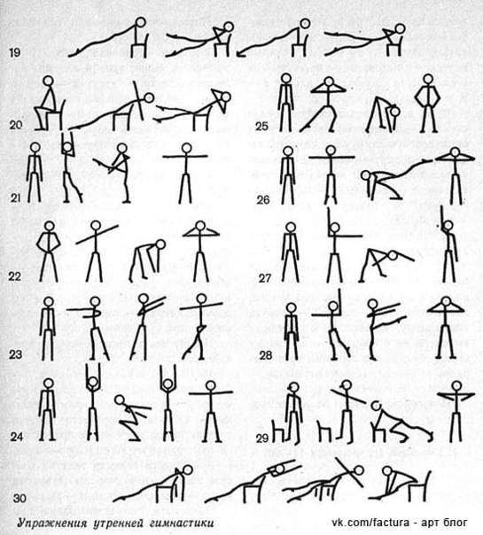

Раздаточный материал для участников олимпиады

